Respuestas Guía 1 de comparación y orden de números

1.- Pinta el dígito que te permite comparar los números en cada caso y completa.

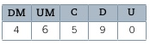
El dígito que se debía pintar está encerrado en un
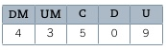

El número 46.590 es mayor que el número 43.509

¿Qué te hace decir eso? Explica dando evidencia de lo que piensas?

Los dos números tienen un dígito igual en las DM, es decir con el mismo valor, 46.590 tiene un 6 en la posición de la UM y 43.509 un 3 en esa misma posición, entonces 6.000 es mayor que 3.000, entonces 46.590 es mayor que 43.509.
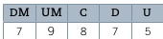
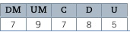

El número 79.875 es mayor que el número 79.785

¿Qué te hace decir eso? Explica dando evidencia de lo que piensas?

Ambos números tienen un dígito igual en las DM y en las UM, es decir con el mismo valor, pero en la posición de las centenas 79.875 tiene el dígito 8 en las centenas y 79.785 tiene el dígito 7 en la misma posición, 8 tiene un valor de 800 en las centenas y 7 un valor de 700 en las centenas, por esa razón 79.875 es mayor que 79.785.

2.- Completa cada tabla de valor posicional con el número que corresponde y luego escribe el signo >, < o = en el según corresponda.

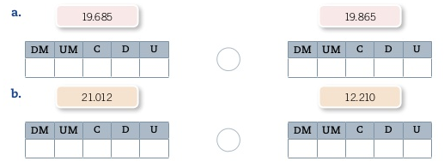
1
9
6
5
8
9
8
6
1
5
2
1
0
1
2
2
2
1
0
1

<
<

>
>

.3 - Observa los números de la izquierda y escríbelos en el lado derecho, ordenados de menor a mayor.
DM | UM | C | D | U
3 | 3 | 2 | 4 | 0
3 | 4 | 2 | 4 | 0
4 | 0 | 3 | 2 | 4

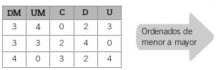

Comparación y orden en la recta numérica

4.- Observa la recta numérica y responde.

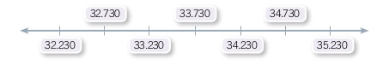
- ¿Qué números representados en la recta numérica son mayores que 33.230?

Son mayores que 33.230: 33.730, 34230, 34.730, 35.230

- ¿Qué números representados en la recta numérica son mayores que 33.730 y menores que 35.230?

Los números 34.230 y 34.730 son mayores que 33.730 y menores que 35.230.

5.- Ubica los siguientes números en la recta numérica y luego responde.

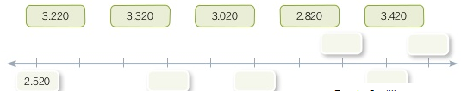
2.820
3.020
3.220
3.320
3.420

¿Cuál es el número mayor? El 3.420 ¿Cuál es el número menor? El 2.520
Fuente: Santillana

6.- Escanea muy bien los siguientes números y luego ordénalos de mayor a menor.

61.500 > 60.500 > 56.500 > 56.000 > 55.500

